​​​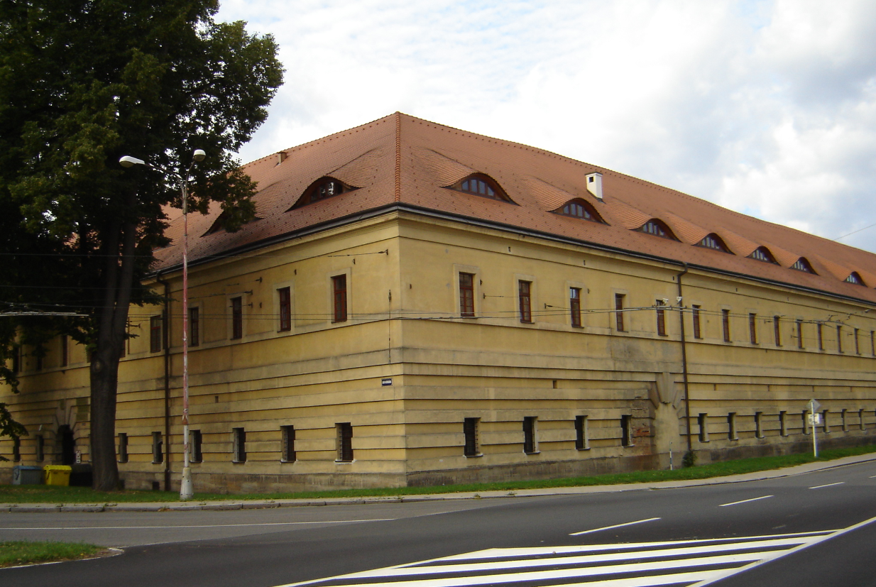

Budova Okresního soudu v Hradci Králové je umístěna v těsné blízkosti Zimního stadionu. Do budovy se vchází hlavním vchodem od zastávky MHD-ZIMNÍ STADION, ke které se lze dopravit spoji číslo 2,16,18,19,23,27 .
Veřejnost přicházející do budovy je povinna projít přes stanoviště justiční stráže, která podá veškeré informace o číslech kanceláří a jednacích síní.

Do budovy Okresního soudu v Hradci Králové je umožněn bezbariérový přístup .
Informace pro občany se zdravotním handicapem:
Informace občanům podají příslušníci justiční stráže u hlavního vchodu do budovy. Přístup do budovy Okresního soudu je bezbariérový, zajištěný výtahem. Jednací síně, podatelna a informační kancelář se nacházejí ve 2.NP budovy soudu.
Rozměry výtahu: dveře 80 cm, kabina 135x110 cm
Rozměry dveří: vstupní dveře do budovy mají šířku 88 cm, u ostatních dveří je minimální šířka 80 cm
Hygienické zařízení: nachází se ve 2. a 3. NP budovy soudu, informace a klíče u justiční stráže
Indukční smyčka v jednacích síních: není k dispozici
Umožnění indukčního poslechu v informační kanceláři: není k dispozici
Vizuální kontrast na schodištích: ano, schodiště je označeno dle platných předpisů (první a poslední stupeň)
Akustický výstup výtahu: není
Popisky v Brailově písmu: pouze ve výtahu
Vyhrazené parkovací místo: ano, na prvním dvoře budovy, označeno dopravní značkou
Vybavení budovy akustickým majáčkem: budova není vybavena

